GE Badewannenablauf, d52 mit Drehbet. m. Fertigbauset, Spez.Gr., DN40/50, chrg
Geberit

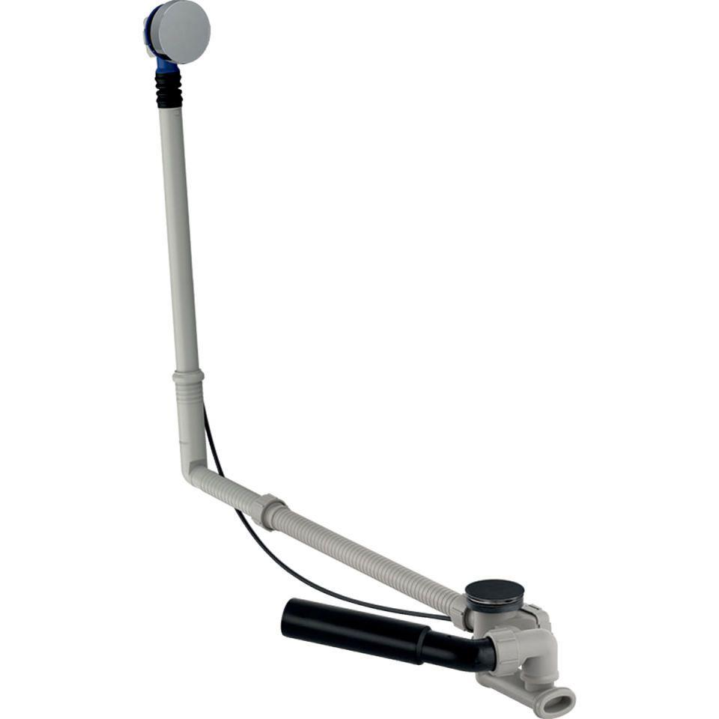Eigenschaften
GTIN:
4025410579591
HAN:
150525216
Ausführung Verschluss
Drehgriffbetätigung
Werkstoff
Kunststoff
Nennweite DN
40,00 - 50,00
Lochdurchmesser
52 mm

